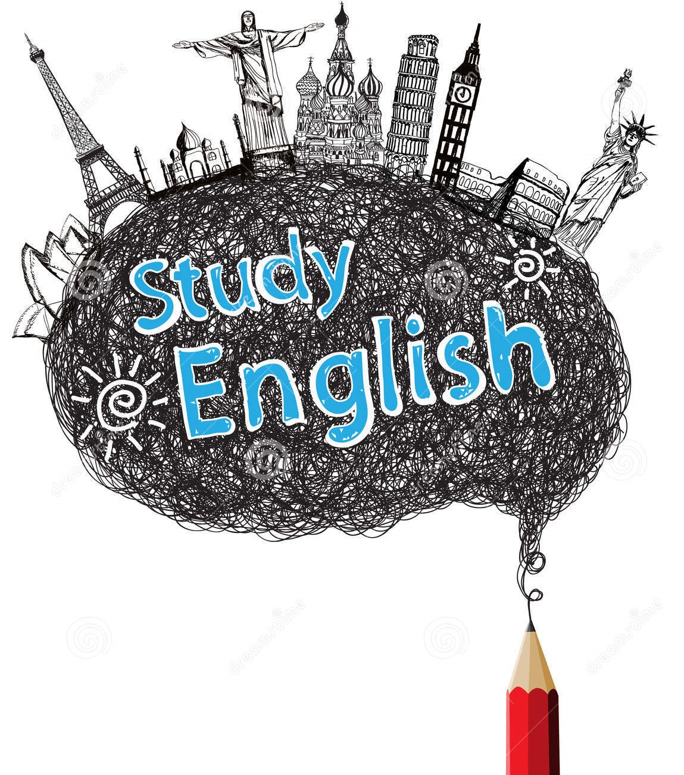  anglický kurz pro pokročilé  ZDARMA  - Učit se cizí jazyk může být nejen efektivní, ale i zábavné a osobnostně rozvíjející.  - podpora kreativity v procesu učení – práce s příběhy a praktickou angličtinou. | NÁŠ KURZ ZAČNE VE STŘEDU 16.6.2021  OD 17:00 – 18:00  SEJDEME SE V ZASEDACÍ MÍSTNOSTI NA OBECNÍM ÚŘADĚ.  OBECNÍ ÚŘAD  Bousín 47,  798 61 DRAHANY  